
"Еуразиялық экономикалық одақтың кедендік аумағында өндірілген немесе әкелінген, сәйкестендіру құралдарымен таңбалануға жататын тауарлар туралы мәліметтермен, оның ішінде Еуразиялық экономикалық одақтың кедендік аумағында осындай тауарлардың трансшекаралық айналымы кезінде алмасуды қамтамасыз ету" жалпы процесін іске асыру қағидаларын бекіту туралы
Еуразиялық экономикалық комиссия Алқасының 2025 жылғы 28 қазандағы № 100 шешімі
Еуразиялық экономикалық одақ шеңберіндегі ақпараттық-коммуникациялық технологиялар және ақпараттық өзара іс-қимыл туралы хаттаманың 30-тармағына сәйкес (2014 жылғы 29 мамырдағы Еуразиялық экономикалық одақ туралы шартқа № 3 қосымша) және Еуразиялық экономикалық комиссия Алқасының "Еуразиялық экономикалық одақ шеңберінде жалпы процестерді іске асыру тәртібін бекіту туралы" 2016 жылғы 19 желтоқсандағы № 169 шешімін басшылыққа ала отырып Еуразиялық экономикалық комиссия Алқасы шешті:
1. Қоса беріліп отырған "Еуразиялық экономикалық одақтың кедендік аумағында өндірілген немесе әкелінген, сәйкестендіру құралдарымен таңбалануға жататын тауарлар туралы мәліметтермен, оның ішінде Еуразиялық экономикалық одақтың кедендік аумағында осындай тауарлардың трансшекаралық айналымы кезінде алмасуды қамтамасыз ету" жалпы процесін іске асыру қағидалары бекітілсін.
2. Осы Шешім ресми жарияланған күнінен бастап күнтізбелік 30 күн өткен соң күшіне енеді.
Еуразиялық экономикалық  комиссия Алқасының Төрағасы | Б. Сағынтаев
Еуразиялық экономикалық
комиссия Алқасының
2025 жылғы 28 қазандағы
№ 100 шешімімен
БЕКІТІЛГЕН
"Еуразиялық экономикалық одақтың кедендік аумағында өндірілген немесе әкелінген, сәйкестендіру құралдарымен таңбалануға жататын тауарлар туралы мәліметтермен, оның ішінде Еуразиялық экономикалық одақтың кедендік аумағында осындай тауарлардың трансшекаралық айналымы кезінде алмасуды қамтамасыз ету" жалпы процесін іске асыру қағидалары
I. Жалпы ережелер
1. Осы Қағидалар "Еуразиялық экономикалық одақтың кедендік аумағында өндірілген немесе әкелінген, сәйкестендіру құралдарымен таңбалануға жататын тауарлар туралы мәліметтермен, оның ішінде Еуразиялық экономикалық одақтың кедендік аумағында осындай тауарлардың трансшекаралық айналымы кезінде алмасуды қамтамасыз ету" жалпы процесін (бұдан әрі – жалпы процесс) іске асыруға қойылатын талаптарды айқындайды.
2. Осы Қағидалар мынадай халықаралық шарттарға және Еуразиялық экономикалық одақ (бұдан әрі – Одақ) органдарының актілеріне сәйкес әзірленді:
2014 жылғы 29 мамырдағы Еуразиялық экономикалық одақ туралы шарт;
2018 жылғы 2 ақпандағы Еуразиялық экономикалық одақта тауарларды сәйкестендіру құралдарымен таңбалау туралы келісім (бұдан әрі - Келісім);
Еуразиялық экономикалық комиссия Кеңесінің "Еуразиялық экономикалық одақтағы тауарларды сәйкестендіру құралдарымен таңбалау жүйесінің базалық технологиялық ұйымдық моделі туралы" 2021 жылғы 5 наурыздағы № 19 шешімі;
Еуразиялық экономикалық комиссия Алқасының "Еуразиялық экономикалық одақ шеңберінде жалпы процестерді іске асыру тәртібін бекіту туралы" 2016 жылғы 19 желтоқсандағы № 169 шешімі.
3. Осы Қағидалардың мақсаттары үшін мыналарды білдіретін ұғымдар пайдаланылады:
"мүдделі тұлға" – таңбаланған тауар және оны сәйкестендіру құралы туралы мәліметтерді алуға мүдделі, көрсетілген мәліметтерді Еуразиялық экономикалық комиссия Кеңесі айқындаған таңбаланған тауар туралы мәліметтердің ең аз құрамын ұсынатын ақпараттық сервистерді пайдалану негізінде алатын заңды немесе жеке тұлға;
"тапсырыс беруші" – Одаққа мүше бір мемлекетте тіркелген, Одаққа мүше екінші мемлекетте тіркелген айналымға қатысушымен жасалған шарт негізінде өзі ұсынатын шикізатты және (немесе) тауар таңбасын пайдалана отырып, тауарларды өндіруге тапсырыс беруші болып табылатын тауарлар айналымына қатысушы;
"импорттаушы" – Одаққа мүше бір мемлекетте тіркелген, оның аумағына басқа мүше мемлекеттің аумағынан таңбаланған тауарды әкелу жүзеге асырылатын тауарлар айналымына қатысушы;
"өнім өндіруші" – Одаққа мүше бір мемлекетте тіркелген, Одақтың басқа мүше мемлекетінде тіркелген тауарлар айналымына қатысушымен жасалған шарт негізінде тапсырыс беруші ұсынатын шикізатты және (немесе) тауар таңбасын пайдалана отырып, тауарларды өндіруші болып табылатын тауарлар айналымына қатысушы;
"мүше мемлекеттің уәкілетті органы" – жалпы процеске қатысушылар болып табылатын және тауарларды таңбалаудың ақпараттық жүйесінің ұлттық компонентінің жұмыс істеуін қамтамасыз ететін таңбалау кодтарын және (немесе) сәйкестендіру құралдарын генерациялауды және (немесе) өткізуді (сатуды) жүзеге асыратын мемлекеттік биліктің уәкілетті органы немесе Одаққа мүше мемлекеттің уәкілетті ұйымы;
"тауарлар айналымына қатысушы" – оларға қатысты таңбалауды енгізу туралы шешім қабылданған тауарларды өндіруді және (немесе) олардың айналымын жүзеге асыратын, Одаққа мүше мемлекеттің заңнамасына сәйкес оның аумағында тіркелген немесе аккредиттелген заңды тұлға немесе оның филиалы не дара кәсіпкер;
"экспорттаушы" – Одаққа мүше мемлекетте тіркелген, аумағынан таңбаланған тауарды басқа мүше мемлекеттің аумағына әкету жүзеге асырылатын тауарлар айналымына қатысушы.
Осы Қағидаларда пайдаланылатын өзге де ұғымдар 2014 жылғы 29 мамырдағы Еуразиялық экономикалық одақ туралы шартта, Еуразиялық экономикалық комиссия Кеңесінің 2021 жылғы 5 наурыздағы № 19 шешімімен бекітілген Еуразиялық экономикалық одақтағы тауарларды сәйкестендіру құралдарымен таңбалау жүйесінің базалық технологиялық ұйымдық моделі (бұдан әрі – тауарларды таңбалау жүйесінің базалық моделі) келісімінде және Одақ органдарының Одақтың интеграцияланған ақпараттық жүйесін (бұдан әрі – интеграцияланған жүйе) құру және дамыту мәселелеріне қатысты актілерінде айқындалған мәндерде қолданылады.
II. Жалпы процесті іске асырудың мақсаттары мен міндеттері
4. Жалпы процестің мақсаттары:
а) келісімге және Одаққа мүше мемлекеттердің (бұдан әрі – мүше мемлекеттер) уәкілетті органдары арасындағы ақпараттық өзара іс-қимыл тауарларын таңбалау жүйесінің базалық моделіне сәйкес, оның ішінде таңбалау кодтарына тапсырыс беру және оларды беру, мүше мемлекеттер арасында өткізілетін таңбаланған тауарлар және осындай тауарларға салынған сәйкестендіру құралдары туралы мәліметтерді беру мақсатында, сондай-ақ таңбаланған тауарларды сәйкестендіру құралдарының эмиссиясын (түпнұсқалығын) тексеру мүмкіндігін қамтамасыз ету мақсатында іске асыру;
б) Еуразиялық экономикалық комиссияның (бұдан әрі - Комиссия) Келісімнің орындалуын мониторингілеу және бақылау жөніндегі өкілеттіктерді іске асыруын қамтамасыз ету үшін жағдайлар жасау;
в) мүше мемлекеттердің аумақтарында таңбаланған тауарларды тұтынушылардың құқықтарын қорғауды қамтамасыз ету үшін жағдайлар жасау болып табылады.
5. Жалпы процесті іске асыру шеңберінде мынадай міндеттерді шешу қажет:
а) мыналарға сәйкес мүше мемлекеттердің уәкілетті органдары арасында ақпараттық өзара іс-қимылды қамтамасыз ету:
Келісімде (оның ішінде 7-баптың 4-тармағында), 18, 25-тармақтарда және тауарларды таңбалау жүйесінің базалық моделінің 29-тармағының жетінші абзацында көзделген жағдайларда трансшекаралық сауда шеңберінде өткізілген таңбаланған тауарлар, сондай-ақ осындай тауарларға салынған сәйкестендіру құралдары туралы мәліметтерді ұсыну;
тауарларды таңбалау жүйесінің базалық моделінің 19 және 27-тармақтарында көзделген жағдайларда трансшекаралық саудамен байланысты емес тауарлар айналымы кезінде таңбаланған тауарлар, сондай-ақ осындай тауарларға салынған сәйкестендіру құралдары туралы мәліметтерді ұсыну;
тауарларды таңбалау жүйесінің базалық моделінің 29-тармағына (жетінші абзацты қоспағанда) сәйкес шикізатты және (немесе) тапсырыс берушілердің тауар белгілерін пайдалана отырып бір мүше мемлекеттің өндірушілері екінші мүше мемлекеттің тапсырыс берушілерімен жасалған шарттар негізінде таңбалауға жататын тауарларды өндіруге байланысты жағдайларда, таңбаланған тауарлар, сондай-ақ осындай тауарларға салынған сәйкестендіру құралдары туралы мәліметтерді ұсыну;
таңбалаудың ақпараттық жүйесінің ұлттық компонентіне енгізілген сәйкестендіру құралдарымен таңбалауға жататын тауарлардың сипаттамалары туралы мәліметтерді (өзгертілген мәліметтерді) ұсыну;
тапсырыс беру және таңбалау кодтарын беру, сондай-ақ трансшекаралық сауда шеңберінде таңбаланған тауарларды өткізуді жүзеге асыратын шаруашылық жүргізуші субъектілерден келіп түсетін сұрау салуларға сәйкес тауарлар туралы және берілген таңбалау кодтарын пайдалану туралы ақпаратты ұсыну не трансшекаралық сауда шеңберінде оларды өткізумен байланысты емес тауарлар айналымы не трансшекаралық сауда шеңберінде тапсырыс берушімен жасалған шарт негізінде таңбалауға жататын тауарларды өндіру;
б) Келісімнің орындалуын бақылауды және мониторингті жүзеге асыру мақсатында Комиссияның мүше мемлекеттердің уәкілетті органдарынан таңбаланған тауарлардың айналымы туралы мәліметтерді алуын қамтамасыз ету;
в) мүдделі тұлғаларға таңбаланған тауарлар туралы мәліметтерді ұсынуды қамтамасыз ету;
г) сәйкестендіру құралдарының эмиссиясын (түпнұсқалығын) растау мүмкіндігін, оның ішінде үшінші елдерден импортталатын және мүше мемлекеттердің бірінде эмитенттелген сәйкестендіру құралдарымен таңбаланған тауарларды айналымға енгізу мүмкіндігін жасау мақсатында қамтамасыз ету.
III. Жалпы процеске қатысушылар
6. Мыналар:
а) мүше мемлекеттердің уәкілетті органдары;
б) Комиссия;
в) мүдделі тұлғалар жалпы процеске қатысушылар болып табылады.
7. Шешілетін міндетке және ақпараттық өзара іс-қимыл шеңберінде орындалатын операцияға байланысты мүше мемлекеттің уәкілетті органы мынадай функционалдық рөлдердің бірінде әрекет етеді:
трансшекаралық сауда шеңберінде таңбаланған тауарларды сатып алған импорттаушы тіркелген мүше мемлекеттің уәкілетті органы (бұдан әрі – импорттаушының уәкілетті органы);
трансшекаралық сауда шеңберінде оларды өткізу мақсатында таңбаланған тауарларды әкететін экспорттаушы тіркелген мүше мемлекеттің уәкілетті органы (бұдан әрі – экспорттаушының уәкілетті органы);
аумағына трансшекаралық саудаға байланысты емес мақсаттарда таңбаланған тауарлар әкелінген мүше мемлекеттің уәкілетті органы (бұдан әрі – әкелу елінің уәкілетті органы);
тапсырыс беруші тіркелген мүше мемлекеттің уәкілетті органы (бұдан әрі – тапсырыс берушінің уәкілетті органы);
өндіруші тіркелген мүше мемлекеттің уәкілетті органы (бұдан әрі – өндірушінің уәкілетті органы);
сәйкестендіру құралының эмиссиясы жүзеге асырылған мүше мемлекеттің уәкілетті органы (бұдан әрі - эмитенттің уәкілетті органы);
эмиссияны және (немесе) сәйкестендіру құралдарының түпнұсқалығын растау мақсатында не мүдделі тұлғаның (сұрау салуына жауап ретінде таңбаланған тауар туралы мәліметтерді ұсыну мақсатында басқа мүше мемлекеттің эмитентінің уәкілетті органынан мәліметтер сұрататын мүше мемлекеттің уәкілетті органы бұдан әрі-мәліметтерді сұрататын уәкілетті орган);
кейіннен мүдделі тұлғаға ұсыну мақсатында мәліметтерді сұрататын уәкілетті органның сұрау салуына жауап ретінде таңбаланған тауарлардың айналымы туралы мәліметтерді ұсынатын мүше мемлекеттің уәкілетті органы (бұдан әрі – мәліметтерді ұсынатын уәкілетті орган);
мүше мемлекеттің ақпараттық жүйесінің ұлттық компонентіне енгізілген тауар туралы мәліметтерді (өзгертілген мәліметтерді) ұсынатын мүше мемлекеттің уәкілетті органы (бұдан әрі - тауарлардың ұлттық каталогынан мәліметтерді ұсынатын уәкілетті орган);
басқа мүше мемлекеттің ақпараттық жүйесінің ұлттық құрамдас бөлігіне енгізілген тауар туралы мәліметтерді (өзгертілген мәліметтерді) алатын мүше мемлекеттің уәкілетті органы (бұдан әрі - тауарлардың ұлттық каталогынан мәліметтер алатын уәкілетті орган).
8. Таңбаланған тауарларды трансшекаралық сауда шеңберінде өткізу мақсатында өткізу кезінде, сондай-ақ осындай тауарларға тапсырыс беру және таңбалау кодтарын беру кезінде жалпы процеске қатысушылар мынадай функцияларды жүзеге асырады:
а) экспорттаушының уәкілетті органы:
таңбалау кодтарын генерациялауға тапсырыс беру үшін импорттаушының уәкілетті органына мәліметтерді ұсыну;
импорттаушының уәкілетті органынан генеарацияланған таңбалау кодтары туралы мәліметтерді алу және өңдеу;
импорттаушының уәкілетті органынан таңбалау кодтарын генеарациялаудан бас тарту туралы хабарламаны алу және өңдеу;
таңбалау кодтарын тіркеу үшін импорттаушының уәкілетті органына мәліметтер ұсыну;
импорттаушының уәкілетті органынан тіркелген таңбалау кодтары туралы мәліметтерді алу және өңдеу;
импорттаушының уәкілетті органына таңбалау кодтарын пайдалану туралы ақпаратты ұсыну (шаруашылық жүргізуші субъектінің тауарларға сәйкестендіру құралдарын қолдануы);
импорттаушының уәкілетті органынан таңбалау кодтарын пайдалану туралы ақпаратты өңдеу нәтижелері туралы хабарламаны алу және өңдеу;
импорттаушының уәкілетті органына трансшекаралық сауда шеңберінде таңбаланған тауарларды өткізу туралы мәліметтерді ұсыну;
импорттаушының уәкілетті органынан трансшекаралық сауда шеңберінде таңбаланған тауарларды өткізу туралы мәліметтерді өңдеу нәтижелері туралы хабарламаны алу және өңдеу;
импорттаушының уәкілетті органына трансшекаралық сауда шеңберінде таңбаланған тауарларды өткізу туралы бұрын ұсынылған мәліметтердің күшін жою туралы ақпаратты ұсыну;
импорттаушының уәкілетті органынан трансшекаралық сауда шеңберінде бұрын ұсынылған таңбаланған тауарларды өткізу туралы мәліметтердің күшін жою туралы ақпаратты өңдеу нәтижелері туралы хабарламаны алу және өңдеу;
импорттаушының уәкілетті органынан импорттаушының уәкілетті органының мүше мемлекетінде айналымға енгізілетін (импорттаушы есепке алатын) трансшекаралық сауда шеңберінде сатып алынған таңбаланған тауарлар туралы мәліметтерді алу және өңдеу;
импорттаушының уәкілетті органының мүше мемлекетінде айналымға енгізілетін (импорттаушы есепке алатын) трансшекаралық сауда шеңберінде сатып алынған таңбаланған тауарлар туралы мәліметтерді өңдеу нәтижелері туралы хабарламаны қалыптастыру және импорттаушының уәкілетті органына жіберу;
импорттаушының уәкілетті органынан трансшекаралық сауда шеңберінде сатып алынған таңбаланған тауарларды қайтару туралы мәліметтерді алу және өңдеу (импорттаушының есепке алудан бас тартуы);
трансшекаралық сауда шеңберінде сатып алынған таңбаланған тауарларды қайтару туралы мәліметтерді өңдеу нәтижелері туралы хабарламаны қалыптастыру және импорттаушының уәкілетті органына жіберу (импорттаушының есепке алудан бас тартуы);
импорттаушының уәкілетті органынан трансшекаралық сауда шеңберінде сатып алынған таңбаланған тауарлар туралы мәліметтерді алу және сұрау салуды өңдеу;
экспорттаушының уәкілетті органының тауарларды таңбалаудың ақпараттық жүйесінің ұлттық компонентінің деректеріне сәйкес тауарлар және олардың мәртебелері туралы мәліметтерді қамтитын трансшекаралық сауда шеңберінде сатып алынған таңбаланған тауарлар туралы мәліметтерді сұратуды өңдеу нәтижесі туралы хабарламаны қалыптастыру және импорттаушының уәкілетті органына жіберу;
б) импорттаушының уәкілетті органы:
экспорттаушының уәкілетті органынан таңбалау кодтарын генерациялауға тапсырыс беру үшін мәліметтерді алу және өңдеу;
генерацияланған таңбалау кодтары туралы мәліметтерді қалыптастыру және экспорттаушының уәкілетті органына жіберу;
таңбалау кодтарын генерациялаудан бас тарту туралы хабарламаны қалыптастыру және экспорттаушының уәкілетті органына жіберу;
экспорттаушының уәкілетті органынан таңбалау кодтарын тіркеу үшін мәліметтерді алу және өңдеу;
тіркелген таңбалау кодтары туралы мәліметтерді қалыптастыру және экспорттаушының уәкілетті органына жіберу;
экспорттаушының уәкілетті органынан таңбалау кодтарын пайдалану туралы ақпаратты алу және өңдеу (шаруашылық жүргізуші субъектінің тауарларға сәйкестендіру құралдарын қолдануы);
таңбалау кодтарын пайдалану туралы ақпаратты өңдеу нәтижелері туралы хабарламаны қалыптастыру және экспорттаушының уәкілетті органына жіберу;
экспорттаушының уәкілетті органынан трансшекаралық сауда шеңберінде таңбаланған тауарларды өткізу туралы мәліметтерді алу және өңдеу;
трансшекаралық сауда шеңберінде таңбаланған тауарларды өткізу туралы мәліметтерді өңдеу нәтижелері туралы хабарламаны қалыптастыру және экспорттаушының уәкілетті органына жіберу;
экспорттаушының уәкілетті органынан трансшекаралық сауда шеңберінде таңбаланған тауарларды өткізу туралы бұрын ұсынылған мәліметтердің күшін жою туралы ақпаратты алу және өңдеу;
трансшекаралық сауда шеңберінде таңбаланған тауарларды өткізу туралы бұрын ұсынылған мәліметтердің күшін жою туралы ақпаратты өңдеу нәтижелері туралы хабарламаны қалыптастыру және экспорттаушының уәкілетті органына жіберу;
импорттаушының уәкілетті органының мүше мемлекетінде айналымға енгізілетін (импорттаушы есепке алатын) трансшекаралық сауда шеңберінде сатып алынған таңбаланған тауарлар туралы мәліметтерді қалыптастыру және экспорттаушының уәкілетті органына жіберу;
экспорттаушының уәкілетті органынан импорттаушының уәкілетті органының мүше мемлекетінде айналымға енгізілетін (импорттаушы есепке алатын) трансшекаралық сауда шеңберінде сатып алынған таңбаланған тауарлар туралы мәліметтерді өңдеу нәтижелері туралы хабарламаны алу және өңдеу;
трансшекаралық сауда шеңберінде сатып алынған таңбаланған тауарларды қайтару туралы мәліметтерді қалыптастыру және экспорттаушының уәкілетті органына жіберу (импорттаушының есепке алудан бас тартуы);
экспорттаушының уәкілетті органынан трансшекаралық сауда шеңберінде сатып алынған таңбаланған тауарларды қайтару туралы мәліметтерді өңдеу нәтижелері туралы хабарламаны алу және өңдеу (импорттаушының есепке алудан бас тартуы);
трансшекаралық сауда шеңберінде сатып алынған таңбаланған тауарлар туралы мәліметтерді қалыптастыру және экспорттаушының уәкілетті органына жіберу;
экспорттаушының уәкілетті органынан экспорттаушының уәкілетті органының тауарларды таңбалаудың ақпараттық жүйесінің ұлттық компонентінің деректеріне сәйкес тауарлар және олардың мәртебелері туралы мәліметтерді қамтитын трансшекаралық сауда шеңберінде сатып алынған таңбаланған тауарлар туралы мәліметтерді сұрау салуды өңдеу нәтижесі туралы хабарламаны алу және өңдеу.
9. Таңбаланған тауарларды трансшекаралық сауда шеңберінде оларды өткізумен байланысты емес мақсаттарда өткізу кезінде, сондай-ақ осындай тауарларды таңбалау үшін таңбалау кодтарына тапсырыс беру және оларды беру кезінде жалпы процеске қатысушылар мынадай функцияларды жүзеге асырады:
а) әкету елінің уәкілетті органы:
таңбалау кодтарын генерациялауға тапсырыс беру үшін әкелу елінің уәкілетті органына мәліметтерді ұсыну;
әкелу елінің уәкілетті органынан генерацияланған таңбалау кодтары туралы мәліметтерді алу және өңдеу;
әкелу елінің уәкілетті органынан таңбалау кодтарын генерациялаудан бас тарту туралы хабарламаны алу және өңдеу;
таңбалау кодтарын тіркеу үшін әкелу елінің уәкілетті органына мәліметтер ұсыну;
әкелу елінің уәкілетті органынан тіркелген таңбалау кодтары туралы мәліметтерді алу және өңдеу;
таңбалау кодтарын пайдалану туралы ақпаратты әкелу елінің уәкілетті органына ұсыну (шаруашылық жүргізуші субъектінің тауарларға сәйкестендіру құралдарын қолдануы);
әкелу елінің уәкілетті органынан таңбалау кодтарын пайдалану туралы ақпаратты өңдеу нәтижелері туралы хабарламаны алу және өңдеу;
трансшекаралық сауда шеңберінде оларды өткізумен байланысты емес жағдайларда таңбаланған тауарлардың мүше мемлекеттер арасында өткізілуі туралы мәліметтерді әкелу елінің уәкілетті органына ұсыну;
әкелу елінің уәкілетті органынан трансшекаралық сауда шеңберінде оларды өткізуге байланысты емес жағдайларда таңбаланған тауарлардың мүше мемлекеттер арасында өткізілуі туралы мәліметтерді өңдеу нәтижелері туралы хабарламаны алу және өңдеу;
трансшекаралық сауда шеңберінде оларды өткізуге байланысты емес жағдайларда таңбаланған тауарлардың мүше мемлекеттер арасында өткізілуі туралы бұрын ұсынылған мәліметтердің күшін жою туралы ақпаратты әкелу елінің уәкілетті органына ұсыну;
әкелу елінің уәкілетті органынан трансшекаралық сауда шеңберінде оларды өткізуге байланысты емес жағдайларда таңбаланған тауарлардың мүше мемлекеттер арасында өткізілуі туралы бұрын ұсынылған мәліметтердің күшін жою туралы ақпаратты өңдеу нәтижелері туралы хабарламаны алу және өңдеу;
әкелу елінің уәкілетті органының мүше мемлекетінің аумағында өткізілген таңбаланған тауарлар туралы мәліметтерді қалыптастыру және әкелу елінің уәкілетті органына жіберу;
әкелу елінің уәкілетті органынан әкелу елінің уәкілетті органының мүше мемлекетінің аумағында өткізілген таңбаланған тауарлар туралы мәліметтерді өңдеу нәтижелері туралы хабарламаны алу және өңдеу;
әкету елінің уәкілетті органының мүше мемлекетінің аумағына қайтарылған таңбаланған тауарлар туралы мәліметтерді қалыптастыру және әкелу елінің уәкілетті органына жіберу;
әкелу елінің уәкілетті органынан әкету елінің уәкілетті органының мүше мемлекетінің аумағына қайтарылған таңбаланған тауарлар туралы мәліметтерді өңдеу нәтижелері туралы хабарламаны алу және өңдеу;
б) әкелу елінің уәкілетті органы:
әкету елінің уәкілетті органынан таңбалау кодтарын генерациялауға тапсырыс беру үшін мәліметтерді алу және өңдеу;
генерацияланған таңбалау кодтары туралы мәліметтерді қалыптастыру және әкету елінің уәкілетті органына жіберу;
таңбалау кодтарын генерациялаудан бас тарту туралы хабарламаны қалыптастыру және әкету елінің уәкілетті органына жіберу;
әкету елінің уәкілетті органынан таңбалау кодтарын тіркеу үшін мәліметтерді алу және өңдеу;
тіркелген таңбалау кодтары туралы мәліметтерді қалыптастыру және әкету елінің уәкілетті органына жіберу;
әкету елінің уәкілетті органынан таңбалау кодтарын пайдалану туралы ақпаратты алу және өңдеу (шаруашылық жүргізуші субъектінің тауарларға сәйкестендіру құралдарын қолдануы);
таңбалау кодтарын пайдалану туралы ақпаратты өңдеу нәтижелері туралы хабарламаны қалыптастыру және әкету елінің уәкілетті органына жіберу;
экспорттау елінің уәкілетті органынан трансшекаралық сауда шеңберінде оларды өткізуге байланысты емес жағдайларда таңбаланған тауарлардың мүше мемлекеттер арасында өткізілуі туралы мәліметтерді алу және өңдеу;
трансшекаралық сауда шеңберінде оларды өткізуге байланысты емес жағдайларда таңбаланған тауарлардың мүше мемлекеттер арасында өткізілуі туралы мәліметтерді өңдеу нәтижелері туралы хабарламаны қалыптастыру және экспорттау елінің уәкілетті органына жіберу;
экспорттау елінің уәкілетті органынан трансшекаралық сауда шеңберінде оларды өткізуге байланысты емес жағдайларда таңбаланған тауарлардың мүше мемлекеттер арасында өткізілуі туралы бұрын ұсынылған мәліметтердің күшін жою туралы ақпаратты алу және өңдеу;
трансшекаралық сауда шеңберінде оларды өткізумен байланысты емес жағдайларда мүше мемлекеттер арасында таңбаланған тауарлардың өткізілуі туралы бұрын ұсынылған мәліметтердің күшін жою туралы ақпаратты өңдеу нәтижелері туралы хабарламаны қалыптастыру және әкету елінің уәкілетті органына жіберу;
әкету елінің уәкілетті органынан әкелу елінің уәкілетті органының мүше мемлекетінің аумағында өткізілген таңбаланған тауарлар туралы мәліметтерді алу және өңдеу;
әкелу елінің уәкілетті органының мүше мемлекетінің аумағында өткізілген таңбаланған тауарлар туралы мәліметтерді өңдеу нәтижелері туралы хабарламаны қалыптастыру және әкелу елінің уәкілетті органына жіберу;
әкету елінің уәкілетті органынан әкету елінің уәкілетті органының мүше мемлекетінің аумағына қайтарылған таңбаланған тауарлар туралы мәліметтерді алу және өңдеу;
әкету елінің уәкілетті органының мүше мемлекетінің аумағына қайтарылған таңбаланған тауарлар туралы мәліметтерді өңдеу нәтижелері туралы хабарламаны қалыптастыру және әкету елінің уәкілетті органына жіберу.
10. Таңбаланған тауарларды өндіруге және оларды өндіруші мүше мемлекетте өткізуге, осындай тауарларды таңбалау үшін таңбалау кодтарына тапсырыс беруге және оларды беруге байланысты жағдайларда, сондай-ақ эмиссияны немесе сәйкестендіру құралдарының түпнұсқалығын растау мақсатында жалпы процеске қатысушылар мынадай функцияларды жүзеге асырады:
а) тапсырыс берушінің уәкілетті органы:
өндірушінің уәкілетті органынан таңбалау кодтарын генерациялауға тапсырыс беру үшін мәліметтерді алу және өңдеу;
генерацияланған таңбалау кодтары туралы мәліметтерді қалыптастыру және өндірушінің уәкілетті органына жіберу;
таңбалау кодтарын генерациялаудан бас тарту туралы хабарламаны қалыптастыру және өндірушінің уәкілетті органына жіберу;
өндірушінің уәкілетті органынан таңбалау кодтарын тіркеу үшін мәліметтерді алу және өңдеу;
тіркелген таңбалау кодтары туралы мәліметтерді қалыптастыру және өндірушінің уәкілетті органына жіберу;
өндірушінің уәкілетті органынан таңбалау кодтарын пайдалану туралы ақпаратты алу және өңдеу (шаруашылық жүргізуші субъектінің тауарларға сәйкестендіру құралдарын қолдануы);
таңбалау кодтарын пайдалану туралы ақпаратты өңдеу нәтижелері туралы хабарламаны қалыптастыру және өндірушінің уәкілетті органына жіберу;
өндірушінің уәкілетті органынан сәйкестендіру құралдарының эмиссиясын растау туралы сұрау салуды алу және өңдеу;
тапсырыс беруші мен өндіруші арасындағы расталған шарттық қатынастардың болуы туралы мәліметтерді не мұндай мәліметтердің болмауы туралы ақпаратты қоса алғанда, сәйкестендіру құралдарының эмиссиясын растау туралы сұрау салуды өңдеу нәтижелері туралы мәліметтерді өндірушінің уәкілетті органына ұсыну;
өндірушінің уәкілетті органынан тауарларға салынған сәйкестендіру құралдарының түпнұсқалығын сұратуды алу және өңдеу;
өндірушінің уәкілетті органына тауарларға салынған сәйкестендіру құралдарының түпнұсқалығын сұратуды өңдеу нәтижелері туралы мәліметтерді ұсыну;
өндірушінің уәкілетті органына өндірушіге мүше мемлекеттің аумағында таңбаланған тауарларды оларды өндіруші мүше мемлекеттің аумағынан физикалық өткізбей сату туралы мәліметтерді ұсыну (бұдан әрі – өндіруші мүше мемлекеттің аумағында таңбаланған тауарларды өткізу);
өндірушінің уәкілетті органынан өндіруші мүше мемлекеттің аумағында таңбаланған тауарларды өткізу туралы мәліметтерді өңдеу нәтижелері туралы хабарламаны алу және өңдеу;
өндірушінің уәкілетті органына өндіруші мүше мемлекеттің аумағында таңбаланған тауарларды өткізу туралы бұрын ұсынылған мәліметтердің күшін жою туралы ақпаратты ұсыну;
өндірушінің уәкілетті органынан өндіруші мүше мемлекеттің аумағында таңбаланған тауарларды өткізу туралы бұрын ұсынылған мәліметтердің күшін жою туралы ақпаратты өңдеу нәтижелері туралы хабарламаны алу және өңдеу;
өндірушінің уәкілетті органынан өндірушінің уәкілетті органының мүше мемлекетінде айналымға енгізілетін (импорттаушы есепке алатын), өндіруші мүше мемлекеттің аумағында өткізілген таңбаланған тауарлар туралы мәліметтерді алу және өңдеу;
өндірушінің уәкілетті органының мүше мемлекетінде айналымға енгізілетін (импорттаушы есепке алатын) өндіруші мүше мемлекеттің аумағында өткізілген таңбаланған тауарлар туралы мәліметтерді өңдеу нәтижелері туралы хабарламаны қалыптастыру және өндірушінің уәкілетті органына жіберу;
өндірушінің уәкілетті органынан өндіруші мүше мемлекеттің аумағында өткізілген таңбаланған тауарларды қайтару туралы мәліметтерді алу және өңдеу (импорттаушының есепке алудан бас тартуы);
өндіруші мүше мемлекеттің аумағында өткізілген таңбаланған тауарларды қайтару туралы мәліметтерді өңдеу нәтижелері туралы хабарламаны қалыптастыру және өндірушінің уәкілетті органына жіберу (импорттаушының есепке алудан бас тартуы);
тапсырыс беруші мүше мемлекеттің аумағын қоспағанда, өндірушінің уәкілетті органына оларды басқа мүше мемлекеттің аумағында өткізу мақсатында өндіруші мүше мемлекеттің аумағынан әкетілетін таңбаланған тауарлар туралы мәліметтерді ұсыну;
тапсырыс беруші мүше мемлекеттің аумағын қоспағанда, өндірушінің уәкілетті органынан өндіруші мүше мемлекеттің аумағында өткізу мақсатында өндіруші мүше мемлекеттің аумағынан әкетілетін таңбаланған тауарлар туралы мәліметтерді өңдеу нәтижелері туралы хабарламаны алу және өңдеу;
өндірушінің уәкілетті органына өндіруші мүше мемлекеттің аумағынан тапсырыс беруші мүше мемлекеттің аумағына әкетілетін таңбаланған тауарлар туралы мәліметтерді ұсыну;
өндірушінің мүше мемлекетінің аумағынан тапсырыс берушінің мүше мемлекетінің аумағына әкетілетін таңбаланған тауарлар туралы мәліметтерді өңдеу нәтижелері туралы хабарламаны өндірушінің уәкілетті органынан алу және өңдеу;
тапсырыс беруші мүше мемлекеттің аумағын қоспағанда, басқа мүше мемлекеттің аумағында өткізу мақсатында өндіруші мүше мемлекеттің аумағынан әкетілетін таңбаланған тауарлар туралы бұрын ұсынылған мәліметтердің күшін жою туралы ақпаратты не өндіруші мүше мемлекеттің аумағынан тапсырыс беруші мүше мемлекеттің аумағына әкетілетін таңбаланған тауарлар туралы мәліметтерді өндірушінің уәкілетті органына ұсыну;
тапсырыс беруші мүше мемлекеттің аумағын қоспағанда, өндірушінің уәкілетті органынан өндіруші мүше мемлекеттің аумағында өткізу мақсатында таңбаланған тауарлар туралы бұрын ұсынылған мәліметтердің күшін жою туралы ақпаратты не өндіруші мүше мемлекеттің аумағынан тапсырыс беруші мүше мемлекеттің аумағына әкетілетін таңбаланған тауарлар туралы мәліметтердің өңдеу нәтижелері туралы мәліметтерді алу және өңдеу;
б) өндірушінің уәкілетті органы:
тапсырыс берушінің уәкілетті органына таңбалау кодтарын генерациялауға тапсырыс беру үшін мәліметтерді ұсыну;
тапсырыс берушінің уәкілетті органынан генерацияланған таңбалау кодтары туралы мәліметтерді алу және өңдеу;
тапсырыс берушінің уәкілетті органынан таңбалау кодтарын генерациялаудан бас тарту туралы хабарламаны алу және өңдеу;
таңбалау кодтарын тіркеу үшін тапсырыс берушінің уәкілетті органына мәліметтерді ұсыну;
тапсырыс берушінің уәкілетті органынан тіркелген таңбалау кодтары туралы мәліметтерді алу және өңдеу;
тапсырыс берушінің уәкілетті органына таңбалау кодтарын пайдалану туралы ақпаратты ұсыну (шаруашылық жүргізуші субъектінің тауарларға сәйкестендіру құралдарын қолдануы);
тапсырыс берушінің уәкілетті органынан таңбалау кодтарын пайдалану туралы ақпаратты өңдеу нәтижелері туралы хабарламаны алу және өңдеу;
тапсырыс берушінің уәкілетті органына сәйкестендіру құралдарының эмиссиясын растау туралы сұрау салуды ұсыну;
тапсырыс беруші мен өндіруші арасындағы расталған шарттық қатынастардың болуы туралы мәліметтерді не мұндай мәліметтердің болмауы туралы ақпаратты қоса алғанда, сәйкестендіру құралдарының эмиссиясын растау туралы сұрау салуды өңдеу нәтижелері туралы мәліметтерді тапсырыс берушінің уәкілетті органынан алу және өңдеу;
тапсырыс берушінің уәкілетті органына тауарларға салынған сәйкестендіру құралдарының түпнұсқалығы туралы сұрау салуды ұсыну;
тапсырыс берушінің уәкілетті органынан тауарларға салынған сәйкестендіру құралдарының түпнұсқалығы туралы сұрау салуды өңдеу нәтижелері туралы мәліметтерді алу және өңдеу;
тапсырыс берушінің уәкілетті органынан өндіруші мүше мемлекеттің аумағында таңбаланған тауарларды өткізу туралы мәліметтерді алу және өңдеу;
өндірушіге мүше мемлекеттің аумағында таңбаланған тауарларды өткізу туралы мәліметтерді өңдеу нәтижелері туралы хабарламаны қалыптастыру және тапсырыс берушінің уәкілетті органына жіберу;
тапсырыс берушінің уәкілетті органынан өндіруші мүше мемлекеттің аумағында таңбаланған тауарларды өткізу туралы бұрын ұсынылған мәліметтердің күшін жою туралы ақпаратты алу және өңдеу;
өндіруші мүше мемлекеттің аумағында таңбаланған тауарларды өткізу туралы бұрын ұсынылған мәліметтердің күшін жою туралы ақпаратты өңдеу нәтижелері туралы хабарламаны қалыптастыру және тапсырыс берушінің уәкілетті органына жіберу;
өндірушінің уәкілетті органының мүше мемлекетінде айналымға енгізілетін (импорттаушы есепке алатын) өндіруші мүше мемлекеттің аумағында өткізілген таңбаланған тауарлар туралы мәліметтерді қалыптастыру және тапсырыс берушінің уәкілетті органына жіберу;
тапсырыс берушінің уәкілетті органынан өндірушінің уәкілетті органының мүше мемлекетінде айналымға енгізілетін (импорттаушы есепке алатын) өндіруші мүше мемлекеттің аумағында өткізілген таңбаланған тауарлар туралы мәліметтерді өңдеу нәтижелері туралы хабарламаны алу және өңдеу;
өндіруші мүше мемлекеттің аумағында өткізілген таңбаланған тауарларды қайтару туралы мәліметтерді қалыптастыру және тапсырыс берушінің уәкілетті органына жіберу (импорттаушының есепке алудан бас тартуы);
тапсырыс берушінің уәкілетті органынан өндіруші мүше мемлекеттің аумағында өткізілген таңбаланған тауарларды қайтару туралы мәліметтерді өңдеу нәтижелері туралы хабарламаны алу және өңдеу (импорттаушының есепке алудан бас тартуы);
тапсырыс берушінің уәкілетті органынан тапсырыс беруші мүше мемлекеттің аумағын қоспағанда, оларды басқа мүше мемлекеттің аумағында өткізу мақсатында өндірушіге мүше мемлекеттің аумағынан әкетілетін таңбаланған тауарлар туралы мәліметтерді алу;
тапсырыс беруші мүше мемлекеттің аумағын қоспағанда, оларды басқа мүше мемлекеттің аумағында өткізу мақсатында өндіруші мүше мемлекеттің аумағынан әкетілетін таңбаланған тауарлар туралы мәліметтерді өңдеу нәтижелері туралы хабарламаны қалыптастыру және тапсырыс берушінің уәкілетті органына жіберу;
тапсырыс берушінің уәкілетті органынан өндіруші мүше мемлекеттің аумағынан тапсырыс беруші мүше мемлекеттің аумағына әкетілетін таңбаланған тауарлар туралы мәліметтерді алу;
өндіруші мүше мемлекеттің аумағынан тапсырыс беруші мүше мемлекеттің аумағына әкетілетін таңбаланған тауарлар туралы мәліметтерді өңдеу нәтижелері туралы хабарламаны қалыптастыру және тапсырыс берушінің уәкілетті органына жіберу;
тапсырыс берушінің уәкілетті органынан тапсырыс беруші мүше мемлекеттің аумағын қоспағанда, оларды басқа мүше мемлекеттің аумағында өткізу мақсатында өндіруші мүше мемлекеттің аумағынан әкетілетін таңбаланған тауарлар туралы бұрын ұсынылған мәліметтердің не өндірушіге мүше мемлекеттің аумағынан тапсырыс беруші мүше мемлекеттің аумағына әкетілетін таңбаланған тауарлар туралы мәліметтердің күшін жою туралы ақпарат алу;
тапсырыс берушінің уәкілетті органынан тапсырыс беруші мүше мемлекеттің аумағын қоспағанда, оларды басқа мүше мемлекеттің аумағында өткізу мақсатында өндіруші мүше мемлекеттің аумағынан әкетілетін таңбаланған тауарлар туралы бұрын ұсынылған мәліметтердің күшін жою туралы ақпаратты не өндіруші мүше мемлекеттің аумағынан тапсырыс беруші мүше мемлекеттің аумағына әкетілетін таңбаланған тауарлар туралы мәліметтерді алу;
тапсырыс беруші мүше мемлекеттің аумағын қоспағанда, оларды басқа мүше мемлекеттің аумағында өткізу мақсатында өндіруші мүше мемлекеттің аумағынан әкетілетін таңбаланған тауарлар туралы бұрын ұсынылған мәліметтердің күшін жою туралы ақпаратты не өндіруші мүше мемлекеттің аумағынан тапсырыс берушінің мүше мемлекетінің аумағына әкетілетін таңбаланған тауарлар туралы мәліметтерді өңдеу нәтижелері туралы хабарламаны қалыптастыру және тапсырыс берушінің уәкілетті органына жіберу.
11. Келісімнің орындалуын бақылауды және мониторингті жүзеге асыру мақсатында жалпы процеске қатысушылар мынадай функцияларды жүзеге асырады:
а) Комиссия:
таңбаланған тауарлардың айналымы және оларды сәйкестендіру құралдары туралы мәліметтерді ұсыну туралы сұрау салуды қалыптастыру және мәліметтерді ұсынатын уәкілетті органға жіберу;
мәліметтерді ұсынатын уәкілетті органнан таңбаланған тауарлардың айналымы және оларды сәйкестендіру құралдары туралы мәліметтерді алу және өңдеу;
мәліметтерді ұсынатын уәкілетті органнан сұрау салу параметрлерін қанағаттандыратын таңбаланған тауарлардың айналымы және оларды сәйкестендіру құралдары туралы мәліметтердің жоқтығы туралы хабарламаны алу және өңдеу;
б) мәліметтерді ұсынатын уәкілетті орган:
Комиссиядан таңбаланған тауарлардың айналымы және оларды сәйкестендіру құралдары туралы мәліметтерге сұрау салуды алу және өңдеу;
Комиссияға:
таңбаланған тауарлардың айналымы және оларды сәйкестендіру құралдары туралы мәліметтерді;
сұрау салу параметрлерін қанағаттандыратын таңбаланған тауарлардың айналымы және оларды сәйкестендіру құралдары туралы мәліметтердің жоқтығы туралы хабарламаны қалыптастыру және жіберу.
12. Мүдделі тұлғаларға мәліметтерді ұсыну мақсатында жалпы процеске қатысушылар мынадай функцияларды жүзеге асырады:
а) мүдделі тұлға (Еуразиялық экономикалық комиссия Кеңесі айқындаған таңбаланған тауар туралы мәліметтердің ең аз көлемін ұсынатын ақпараттық сервисті (бұдан әрі – ақпараттық сервис) пайдалана отырып):
мәліметтерді сұрататын уәкілетті органға таңбаланған тауар және оны сәйкестендіру құралы туралы мәліметтерді ұсыну туралы сұрау салуды жіберу;
мәліметтерді сұрататын уәкілетті органнан таңбаланған тауар және оны сәйкестендіру құралы туралы мәліметтерді, не көрсетілген мәліметтердің мүше мемлекеттердің уәкілетті органдарының ақпараттық жүйелерінде болмауы туралы ақпаратты алу;
б) мәліметтерді сұрататын уәкілетті орган:
ақпараттық сервисті пайдалана отырып мүдделі тұлғадан сұрау салуды алу және таңбаланған тауар және оны сәйкестендіру құралы туралы мәліметтерді өңдеу;
таңбаланған тауар және оны сәйкестендіру құралы туралы мәліметтерді ұсыну туралы сұрау салуды қалыптастыру және басқа мүше мемлекеттердің мәліметтер ұсынатын уәкілетті органдарына жіберу;
басқа мүше мемлекеттердің мәліметтер ұсынатын уәкілетті органдарынан таңбаланған тауар және оны сәйкестендіру құралы туралы мәліметтерді не мүше мемлекеттің уәкілетті органының ақпараттық жүйесінде көрсетілген мәліметтердің жоқтығы туралы ақпаратты алу және өңдеу;
ақпараттық сервисті пайдалана отырып, мүдделі тұлғадан келіп түскен сұрау салуға жауап ретінде таңбаланған тауар және оны сәйкестендіру құралы туралы мәліметтерді не мүше мемлекеттердің уәкілетті органдарының ақпараттық жүйелерінде көрсетілген мәліметтердің болмауы туралы ақпаратты ұсыну;
в) мәліметтерді ұсынатын уәкілетті орган:
мәліметтерді сұрататын уәкілетті органнан таңбаланған тауар және оны сәйкестендіру құралы туралы сұрау салуды алу және өңдеу;
мәліметтер сұрататын уәкілетті органға таңбаланған тауар және оны сәйкестендіру құралы туралы мәліметтерді, не мүше мемлекеттің уәкілетті органының ақпараттық жүйесінде көрсетілген мәліметтердің жоқтығы туралы ақпаратты ұсыну.
13. Эмиссияны немесе сәйкестендіру құралдарының түпнұсқалығын растау мақсатында жалпы процеске қатысушылар мынадай функцияларды жүзеге асырады:
а) мәліметтерді сұрататын уәкілетті орган:
эмитенттің уәкілетті органына сәйкестендіру құралдарының эмиссиясын және осындай сәйкестендіру құралдарымен таңбаланған тауарларды айналымға енгізу мүмкіндігін растау туралы сұрау салуды ұсыну;
эмитенттің уәкілетті органынан сәйкестендіру құралдарының эмиссиясын растау туралы сұрау салуды өңдеу нәтижелері және айналымға таңбаланған тауарды енгізетін тауарлар айналымына қатысушы мен сәйкестендіру құралдарының иесі болып табылатын тауарлар айналымына қатысушы арасында расталған шарттық қатынастардың болуы туралы мәліметтерді қоса алғанда, осындай сәйкестендіру құралдарымен таңбаланған тауарларды айналымға енгізу мүмкіндігі туралы мәліметтерді немесе мұндай мәліметтердің жоқтығы туралы ақпарат алу және өңдеу;
эмитенттің уәкілетті органына тауарларға салынған сәйкестендіру құралдарының түпнұсқалығы туралы сұрау салуды ұсыну;
эмитенттің уәкілетті органынан тауарларға салынған сәйкестендіру құралдарының түпнұсқалығы туралы сұрау салуды өңдеу нәтижелері туралы мәліметтерді алу және өңдеу;
б) эмитенттің уәкілетті органы:
мәліметтерге сұрау салатын уәкілетті органнан сәйкестендіру құралдарының эмиссиясын және осындай сәйкестендіру құралдарымен таңбаланған тауарларды айналымға енгізу мүмкіндігін растау туралы сұрау салуды алу және өңдеу;
мәліметтерді сұрататын уәкілетті органға сәйкестендіру құралдарының эмиссиясын растау туралы сұрау салуды өңдеу нәтижелері және айналымға таңбаланған тауарды енгізетін тауарлар айналымына қатысушы мен сәйкестендіру құралдарының иесі болып табылатын тауарлар айналымына қатысушы арасында расталған шарттық қатынастардың болуы туралы мәліметтерді қоса алғанда, осындай сәйкестендіру құралдарымен таңбаланған тауарларды айналымға енгізу мүмкіндігі туралы мәліметтерді немесе мұндай мәліметтердің жоқтығы туралы ақпаратты ұсыну;
мәліметтерді сұрататын уәкілетті органнан тауарларға салынған сәйкестендіру құралдарының түпнұсқалығы туралы сұрау салуды алу және өңдеу;
мәліметтерді сұрататын уәкілетті органға тауарларға салынған сәйкестендіру құралдарының түпнұсқалығы туралы сұрау салуды өңдеу нәтижелері туралы мәліметтерді ұсыну.
14. Тауарлардың сипаттамалары туралы мәліметтерді синхрондау мақсатында жалпы процеске қатысушылар мынадай функцияларды жүзеге асырады:
а) тауарлардың ұлттық каталогынан мәліметтер ұсынатын уәкілетті орган:
тауарлардың ұлттық каталогынан мәліметтерді алатын уәкілетті органға тауарларды таңбалаудың ақпараттық жүйесінің ұлттық компонентіне енгізілген тауар туралы мәліметтерді ұсыну;
тауарлардың ұлттық каталогынан мәліметтер алатын уәкілетті органнан тауарларды таңбалаудың ақпараттық жүйесінің ұлттық компонентіне енгізілген тауар туралы мәліметтерді өңдеу нәтижелері туралы хабарламаны алу және өңдеу;
тауарлардың ұлттық каталогынан мәліметтер алатын уәкілетті органға тауарларды таңбалаудың ақпараттық жүйесінің ұлттық компонентіне енгізілген тауар туралы өзгертілген мәліметтерді ұсыну;
тауарлардың ұлттық каталогынан мәліметтер алатын уәкілетті органнан тауарларды таңбалаудың ақпараттық жүйесінің ұлттық компонентіне енгізілген тауар туралы өзгертілген мәліметтерді өңдеу нәтижелері туралы хабарламаны алу және өңдеу;
б) тауарлардың ұлттық каталогынан мәліметтер алатын уәкілетті орган:
тауарлардың ұлттық каталогынан мәліметтерді ұсынатын уәкілетті органнан тауарларды таңбалаудың ақпараттық жүйесінің ұлттық компонентіне енгізілген тауар туралы мәліметтерді алу және өңдеу;
тауарларды таңбалаудың ақпараттық жүйесінің ұлттық компонентіне енгізілген тауар туралы мәліметтерді өңдеу нәтижелері туралы хабарламаны қалыптастыру және тауарлардың ұлттық каталогынан мәліметтерді ұсынатын уәкілетті органға жіберу;
тауарлардың ұлттық каталогынан мәліметтерді ұсынатын уәкілетті органнан тауарларды таңбалаудың ақпараттық жүйесінің ұлттық компонентіне енгізілген тауар туралы өзгертілген мәліметтерді алу және өңдеу;
тауарларды таңбалаудың ақпараттық жүйесінің ұлттық компонентіне енгізілген тауар туралы өзгертілген мәліметтерді өңдеу нәтижелері туралы хабарламаны қалыптастыру және тауарлардың ұлттық каталогынан мәліметтерді ұсынатын уәкілетті органға жіберу.
15. Жалпы процеске қатысушылардың оны іске асыру кезіндегі ақпараттық өзара іс-қимылы № 1 қосымшаға сәйкес функционалдық схемаларға және № 2 қосымшаға сәйкес таңбаланған тауарлар және оларды сәйкестендіру құралдары туралы мәліметтермен алмасу кезінде пайдаланылатын таңбаланған тауардың мәртебелік моделінің сипаттамасына сәйкес жүзеге асырылады.
IV. Ақпараттық ресурстар және сервистер
16. Мүше мемлекеттердің уәкілетті органдары арасындағы ақпараттық өзара іс-қимылды іске асыру шеңберінде жалпы процеске қатысушылардың функционалдық рөлдерін және олар орындайтын функцияларды (операцияларды) ескере отырып, мүше мемлекеттердің уәкілетті органдары ақпараттық сервистердің мынадай түрлерін құруды және қолдануды қамтамасыз етеді:
а) сұрау салуларды қалыптастыруды және жіберуді немесе мәліметтерді қалыптастыру мен ұсынуды және оларды өңдеуді қамтамасыз ететін сервистер;
б) сұрауларды алуды, оларды өңдеуді, көрсетілген сұрауларға жауап ретінде мәліметтерді қалыптастыруды және ұсынуды қамтамасыз ететін сервистер.
17. Мүше мемлекеттердің уәкілетті органдары мен Комиссия арасындағы ақпараттық өзара іс-қимылды іске асыру шеңберінде жалпы процеске қатысушылардың функционалдық рөлдерін және олар орындайтын функцияларды (операцияларды) ескере отырып, Комиссия мүше мемлекеттердің уәкілетті органдарына сұрау салуларды қалыптастыруды және жіберуді, сондай-ақ көрсетілген сұрау салуларға жауап ретіндегі мәліметтерді алуды және өңдеуді қамтамасыз ететін ақпараттық сервистерді құруды және қолдануды қамтамасыз етеді.
18. Одақ құқығына және мүше мемлекеттің заңнамасына сәйкес мүдделі тұлғаларға таңбаланған тауар және оны сәйкестендіру құралы туралы мәліметтердің ең аз құрамын ұсыну жөніндегі міндеттемелердің орындалуын қамтамасыз ету мақсатында мүше мемлекеттердің уәкілетті органдары интеграцияланған жүйенің ұлттық сегменттері шеңберінде ақпараттық сервистерді іске асыруды, қолдануды және ерекшелендіруді қамтамасыз етеді, сұрау салуға жауап ретінде таңбаланған тауарлар және оларды сәйкестендіру құралдары туралы тиісті мәліметтерді не мүше мемлекеттердің уәкілетті органдарының ақпараттық жүйелерінде көрсетілген мәліметтердің жоқтығы туралы ақпаратты ұсынуды қамтамасыз етеді.
19. Мүше мемлекеттердің уәкілетті органдары таңбаланған тауарлар, олардың сипаттамалары, таңбаланған тауарлар айналымына қатысушылар, тауарларға және (немесе) тауарлардың топтық немесе көліктік қаптамасына түсірілуге (түсірілуге) жататын сәйкестендіру құралдары, тауарлардың мәртебелері туралы мәліметтерді және Одақ құқығына және мүше мемлекеттің заңнамасына сәйкес тауарларды таңбалау ақпараттық жүйесінің ұлттық құрамдас бөліктері шеңберінде есепке алынуға жататын басқа да мәліметтерді қамтитын ақпараттық ресурстарды құруды және жүргізуді қамтамасыз етеді.
20. Келісімнің орындалуын мониторингілеу және бақылау, сондай-ақ Комиссияның тиісті сауалдарына жауап ретіндегі жалпы процесті іске асыру шеңберінде мүше мемлекеттердің уәкілетті органдарынан келіп түсетін таңбаланған тауарлардың айналымы және оларды сәйкестендіру құралдары туралы мәліметтерді талдауды қамтамасыз ету мақсатында интеграцияланған жүйедегі Комиссиясының интеграциялық сегменті шеңберінде тиісті ақпараттық ресурстардың қалыптастырылуы қамтамасыз етіледі.
V. Ақпараттық өзара іс-қимылдың ерекшеліктері
21. Мүше мемлекеттердің уәкілетті органдарының арасындағы, сондай-ақ мүше мемлекеттердің уәкілетті органдары мен Комиссия арасындағы ақпараттық өзара іс-қимыл интеграцияланған жүйе арқылы жүзеге асырылады.
22. Мүше мемлекеттердің мүдделі тұлғалары мен уәкілетті органдары арасындағы ақпараттық өзара іс-қимыл ақпараттық сервистердің веб-интерфейсі пайдаланыла отырып жүзеге асырылады, олардың жұмыс істеуін интеграцияланған жүйедегі мүше мемлекеттің ұлттық сегменті шеңберінде мүше мемлекеттің уәкілетті органы қамтамасыз етеді.
23. Мүше мемлекеттердің уәкілетті органдары арасында, мүше мемлекеттердің уәкілетті органдары мен Комиссия арасында берілетін мәліметтердің құрамы мен құрылымына қойылатын жалпы талаптар Еуразиялық экономикалық одаққа мүше мемлекеттердің құзыретті (уәкілетті) органдары арасында және мүше мемлекеттердің құзыретті (уәкілетті) органдары мен Еуразиялық экономикалық комиссия арасында берілетін таңбаланған тауарлар туралы мәліметтердің құрамына, құрылымына және форматына қойылатын талаптарға сәйкес айқындалады (тауарларды таңбалау жүйесінің базалық моделіне қосымша).
24. Мүше мемлекеттердің уәкілетті органдары арасында, мүше мемлекеттердің уәкілетті органдары мен Комиссия арасында берілетін Одақ құқығына сәйкес таңбалануға жататын тауарлардың сипаттамалары туралы мәліметтердің құрамы мен құрылымына қойылатын талаптарды және мұндай мәліметтерді беру мерзімдерін Келісімнің 5-бабының 1-тармағына сәйкес Комиссия Кеңесі айқындайды.
25. Жалпы процесс шеңберінде ақпараттық өзара іс-қимылды іске асыру кезінде Одақтың нормативтік-анықтамалық ақпаратының бірыңғай жүйесі ресурстарының құрамына енгізілген анықтамалықтар мен сыныптауыштар пайдаланылады.
VI. Ақпараттық қауіпсіздікті қамтамасыз ету қағидаттары
26. Интеграцияланған жүйедегі Комиссиясының интеграциялық сегменті шеңберінде және Комиссияның ақпараттық жүйелерінде ақпаратты алу, беру, сақтау, өңдеу және пайдалану кезінде оны қорғауды Комиссия Комиссияның интеграциялық сегментінде және Комиссияның ақпараттық жүйелерінде, сондай-ақ интеграцияланған жүйенің деректерді берудің қорғалған желісінде ақпаратты қорғауды қамтамасыз етуге қойылатын талаптарды айқындайтын Одақ органдарының актілері негізінде қамтамасыз етеді.
27. Интеграцияланған жүйеге мүше мемлекеттің ұлттық сегменті шеңберінде ақпаратты алу, беру, сақтау, өңдеу және пайдалану кезінде оны қорғауды мүше мемлекеттің уәкілетті органдары осы мүше мемлекеттің заңнамасына және оның аумағында қолданылатын ақпаратты қорғауды қамтамасыз етуге қойылатын техникалық талаптарға сәйкес қамтамасыз етеді.
VII. Жалпы процесті іске асыру жөніндегі іс-шаралар
28. Жалпы процесті іске асыру мақсатында Комиссия мүше мемлекеттермен бірлесіп электрондық құжаттардың (мәліметтердің) форматы мен құрылымына қойылатын талаптарды қоса алғанда, технологиялық құжаттарды әзірлейді және бекітеді.
29. Комиссия технологиялық құжаттардың және осы Қағидалардың талаптарына сәйкес Комиссияның интеграциялық сегментінің құрамындағы кіші жүйелерді пысықтауды және (немесе) баптауды қамтамасыз етеді.
30. Мүше мемлекеттердің уәкілетті органдары интеграцияланған жүйенің ұлттық сегменттерінің операторларымен бірлесіп технологиялық құжаттардың талаптарына сәйкес ақпараттық өзара іс-қимыл жасау мақсатында ұлттық ақпараттық жүйелерді әзірлеуді (пысықтауды), сондай-ақ оларды интеграцияланған жүйенің ұлттық сегменттеріне қосуды қамтамасыз етеді.
31. Осы Қағидаларға сәйкес ақпараттық өзара іс-қимылды іске асыру жөніндегі іс-шараларды үйлестіруді, сондай-ақ жалпы процесті іске асыру (орындау) нәтижелеріне мониторинг жасау мен талдауды Комиссия жүзеге асырады.
32. Мүше мемлекеттер Комиссияның үйлестіруі кезінде Комиссия Алқасының технологиялық құжаттарды бекіту туралы актісі күшіне енген күннен бастап 9 айдан аспайтын мерзімде жалпы процесті қолданысқа енгізу мақсатында жалпы процеске қосылу рәсімінің орындалуын қамтамасыз етеді.
"Еуразиялық экономикалық
одақтың кедендік аумағында
өндірілген немесе әкелінген,
сәйкестендіру құралдарымен
таңбалануға жататын
тауарлар туралы
мәліметтермен, оның ішінде
Еуразиялық экономикалық
одақтың кедендік аумағында
осындай тауарлардың
трансшекаралық айналымы
кезінде алмасуды қамтамасыз
ету" жалпы процесін іске
асыру қағидаларына
№ 1 ҚОСЫМША
"Еуразиялық экономикалық одақтың кедендік аумағында өндірілген немесе әкелінген, сәйкестендіру құралдарымен таңбалануға жататын тауарлар туралы мәліметтермен, оның ішінде Еуразиялық экономикалық одақтың кедендік аумағында осындай тауарлардың трансшекаралық айналымы кезінде алмасуды қамтамасыз ету" жалпы процесін іске асыру кезіндегі ақпараттық өзара іс-қимылдың ФУНКЦИОНАЛДЫҚ СХЕМАЛАРЫ
1. Осы құжат "Еуразиялық экономикалық одақтың кедендік аумағында өндірілген немесе әкелінген, сәйкестендіру құралдарымен таңбалануға жататын тауарлар туралы мәліметтермен, оның ішінде Еуразиялық экономикалық одақтың кедендік аумағында осындай тауарлардың трансшекаралық айналымы кезінде алмасуды қамтамасыз ету" жалпы процесін (бұдан әрі - жалпы процесс) іске асыру кезінде ақпараттық өзара іс-қимылдың функционалдық схемаларын қамтиды.
2. Осы құжаттың мақсаттары үшін Еуразиялық экономикалық комиссия Алқасының 2025 жылғы 28 қазандағы № 100 шешімімен бекітілген "Еуразиялық экономикалық одақтың кедендік аумағында өндірілген немесе әкелінген, сәйкестендіру құралдарымен таңбалануға жататын тауарлар туралы мәліметтермен, оның ішінде Еуразиялық экономикалық одақтың кедендік аумағында осындай тауарлардың трансшекаралық айналымы кезінде алмасуды қамтамасыз ету" жалпы процесін іске асыру қағидаларының 3-тармағында айқындалған ұғымдар пайдаланылады.
3. Жалпы процеске қатысушылардың ақпараттық өзара іс-қимылының функционалдық схемалары жалпы процестің шешілетін міндеттеріне байланысты:
Еуразиялық экономикалық одаққа мүше мемлекеттердің (бұдан әрі тиісінше – Одақ, мүше мемлекеттер) уәкілетті органдары арасындағы тауарлардың сипаттамалары туралы мәліметтерді синхрондау мақсатында тауарлар туралы мәліметтерді ұсыну кезіндегі ақпараттық өзара іс-қимыл бөлігінде – 1-суретте;
таңбалау кодтарына тапсырыс беру және оларды беру кезінде мүше мемлекеттердің уәкілетті органдары арасындағы ақпараттық өзара іс-қимыл бөлігінде – 2-суретте;
трансшекаралық сауда шеңберінде оларды өткізу мақсатында таңбаланған тауарларды өткізу кезінде мүше мемлекеттердің уәкілетті органдары арасындағы ақпараттық өзара іс-қимыл бөлігінде – 3-суретте;
трансшекаралық сауда шеңберінде оларды өткізумен байланысты емес мақсаттарда таңбаланған тауарларды өткізу кезінде мүше мемлекеттердің уәкілетті органдары арасындағы ақпараттық өзара іс-қимыл бөлігінде – 4-суретте;
таңбаланған тауарларды өндіруге байланысты жағдайларда мүше мемлекеттердің уәкілетті органдары арасындағы ақпараттық өзара іс-қимыл бөлігінде – 5-суретте;
2018 жылғы 2 ақпандағы Еуразиялық экономикалық одақта тауарларды сәйкестендіру құралдарымен таңбалау туралы келісімнің орындалуын бақылауды және мониторингтеуді жүзеге асыру мақсатында мүше мемлекеттердің уәкілетті органдары мен Еуразиялық экономикалық комиссия арасындағы ақпараттық өзара іс-қимыл бөлігінде – 6-суретте;
мүдделі тұлғаларға мәліметтерді ұсыну мақсатында мүше мемлекеттердің уәкілетті органдары арасындағы ақпараттық өзара іс-қимыл бөлігінде – 7-суретте;
эмиссияның немесе сәйкестендіру құралдарының түпнұсқалығын растау мақсатында мүше мемлекеттердің уәкілетті органдары арасындағы ақпараттық өзара іс-қимыл бөлігінде – 8-суретте ұсынылған.

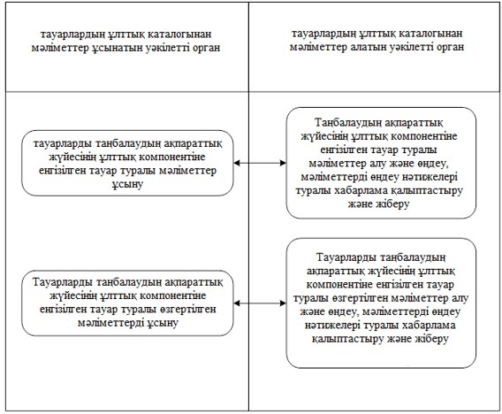

1-сурет. Тауарлардың сипаттамалары туралы мәліметтерді үндестіру мақсатында тауарлар туралы мәліметтерді ұсыну кезіндегі мүше мемлекеттердің уәкілетті органдары арасындағы ақпараттық өзара іс-қимылдың функционалдық схемасы

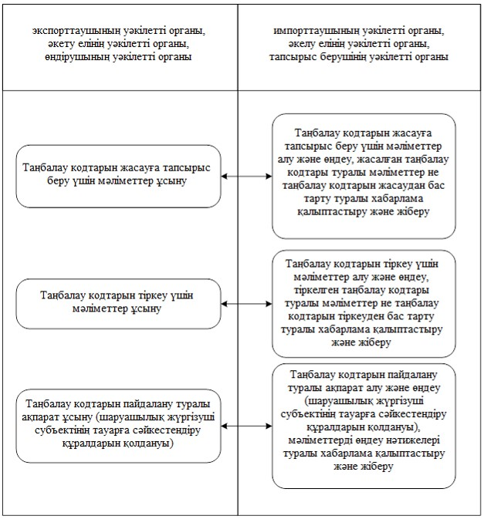

2сурет. Таңбалау кодтарына тапсырыс беру және оларды беру кезінде мүше мемлекеттердің уәкілетті органдары арасындағы ақпараттық өзара іс-қимылдың функционалдық схемасы

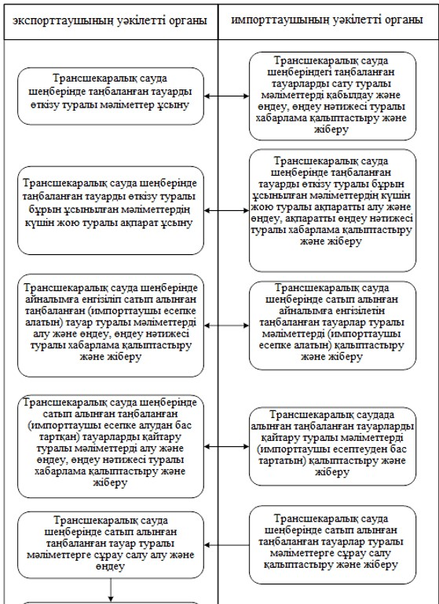

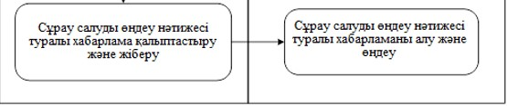

3-сурет. Трансшекаралық сауда шеңберінде оларды өткізу мақсатында таңбаланған тауарларды өткізу кезіндегі мүше мемлекеттердің уәкілетті органдары арасындағы ақпараттық өзара іс-қимылдың функционалдық схемасы

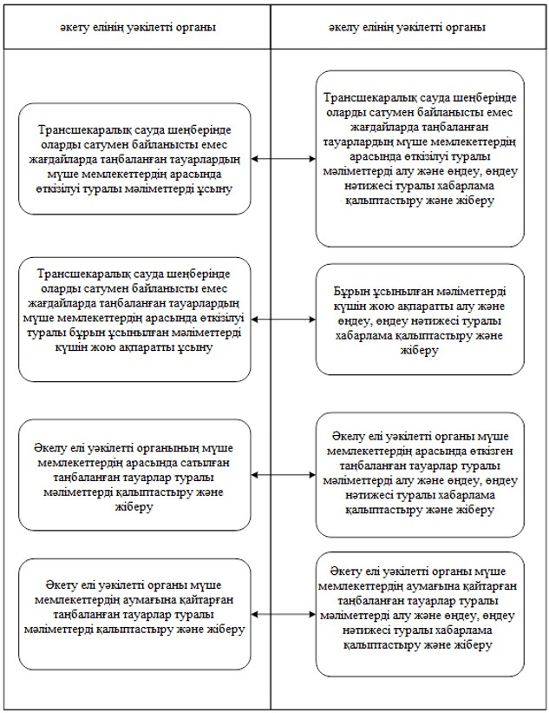

4-сурет. Трансшекаралық сауда шеңберінде оларды өткізумен байланысты емес мақсаттарда таңбаланған тауарларды өткізу кезінде мүше мемлекеттердің уәкілетті органдары арасындағы ақпараттық өзара іс-қимылдың функционалдық схемасы

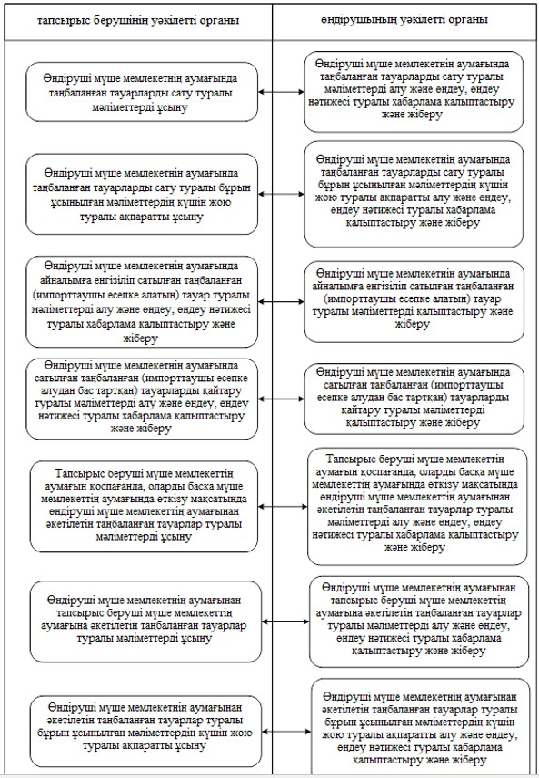

5-сурет. Таңбаланған тауарларды өндіруге және оларды өндіруші мүше мемлекетте өткізуге байланысты жағдайларда ақпараттық өзара іс-қимыл жасау кезінде мүше мемлекеттердің уәкілетті органдары арасындағы ақпараттық өзара іс-қимылдың функционалдық схемасы

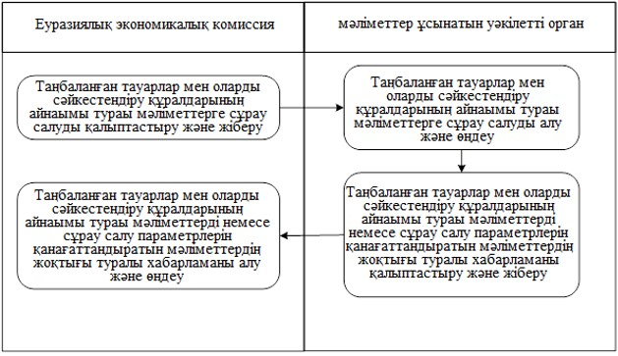

6-сурет. 2018 жылғы 2 ақпандағы Еуразиялық экономикалық одақта тауарларды сәйкестендіру құралдарымен таңбалау туралы келісімнің орындалуын бақылауды және мониторингтеуді жүзеге асыру мақсатында мүше мемлекеттердің уәкілетті органдары мен Еуразиялық экономикалық комиссия арасындағы ақпараттық өзара іс-қимылдың функционалдық схемасы

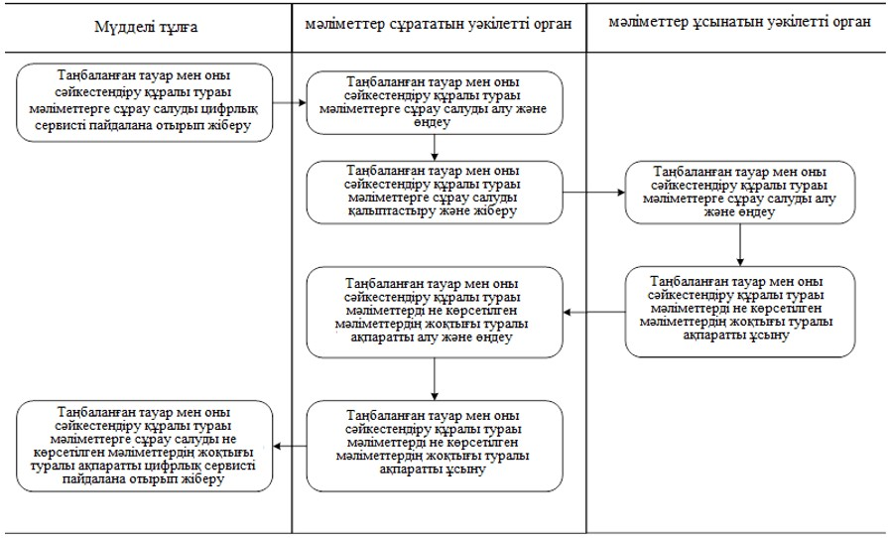

7-сурет. Мүдделі тұлғаларға мәліметтер ұсыну мақсатында мүше мемлекеттердің уәкілетті органдары арасындағы ақпараттық өзара іс-қимылдың функционалдық схемасы

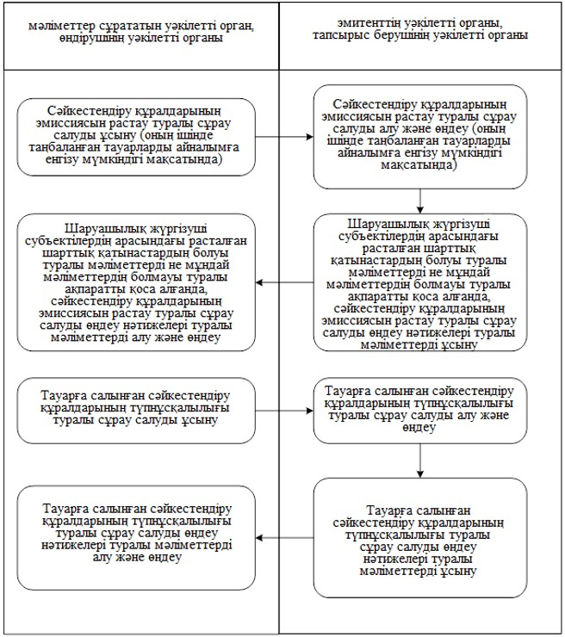

8-сурет. Сәйкестендіру құралдарының эмиссиясын немесе түпнұсқалығын растау мақсатында мүше мемлекеттердің уәкілетті органдары арасындағы ақпараттық өзара іс-қимылдың функционалдық схемасы
"Еуразиялық экономикалық
одақтың кедендік аумағында
өндірілген немесе әкелінген,
сәйкестендіру құралдарымен
таңбалануға жататын
тауарлар туралы
мәліметтермен, оның ішінде
Еуразиялық экономикалық
одақтың кедендік аумағында
осындай тауарлардың
трансшекаралық айналымы
кезінде алмасуды қамтамасыз
ету" жалпы процесін іске
асыру қағидаларына
№ 2 ҚОСЫМША
Таңбаланған тауарлар және оларды сәйкестендіру құралдары туралы мәліметтермен алмасу кезінде пайдаланылатын таңбаланған тауардың мәртебелік моделінің СИПАТТАМАСЫ
1. Осы құжатта "Еуразиялық экономикалық одақтың кедендік аумағында өндірілген немесе әкелінген, сәйкестендіру құралдарымен таңбалануға жататын тауарлар туралы мәліметтермен, оның ішінде Еуразиялық экономикалық одақтың кедендік аумағында осындай тауарлардың трансшекаралық айналымы кезінде алмасуды қамтамасыз ету" жалпы процесін іске асыру шеңберінде таңбаланған тауарлар және оларды сәйкестендіру құралдары туралы мәліметтермен алмасу кезінде пайдаланылатын таңбаланған тауардың мәртебелік моделінің (бұдан әрі тиісінше – мәртебелік модельдің сипаттамасы, жалпы процесс) сипаттамасы қамтылады.
2. Осы құжаттың мақсаттары үшін Еуразиялық экономикалық комиссия Алқасының 2025 жылғы 28 қазандағы № 100 шешімімен бекітілген "Еуразиялық экономикалық одақтың кедендік аумағында өндірілген немесе әкелінген, сәйкестендіру құралдарымен таңбалануға жататын тауарлар туралы мәліметтермен, оның ішінде Еуразиялық экономикалық одақтың кедендік аумағында осындай тауарлардың трансшекаралық айналымы кезінде алмасуды қамтамасыз ету" жалпы процесін іске асыру қағидаларының 3-тармағында айқындалған ұғымдар пайдаланылады.
3. Таңбаланған тауарлар мәртебелерінің және таңбаланған тауарлар мен оларды сәйкестендіру құралдары туралы мәліметтермен алмасу кезінде пайдаланылатын оларды белгілеудің ықтимал себептерінің тізбесі (бұдан әрі - мәртебелер тізбесі) Еуразиялық экономикалық комиссия Кеңесінің 2021 жылғы 5 наурыздағы № 19 шешімімен бекітілген Еуразиялық экономикалық одақта тауарларды сәйкестендіру құралдарымен таңбалау жүйесінің базалық технологиялық ұйымдық моделіне қосымшаның 11-кестесінде айқындалған.
4. Жалпы процесті іске асыру және трансшекаралық сауда шеңберінде оларды өткізумен байланысты емес мақсаттарда өткізілетін таңбаланған тауарларға қатысты мәртебелік күйлер мен оларды белгілеу себептерін белгілеуді қамтамасыз ету мақсатында мәртебелер тізбесі "99" кодымен орнату себептерінің сипаттамасы нақтылана отырып, 1-кестеде айқындалған мәндермен толықтырылады.
5. Мәліметтерді ұсынатын және алатын жалпы процеске қатысушының тауарларды таңбалаудың ақпараттық жүйесінің ұлттық компоненті шеңберінде, сондай-ақ жалпы процестің берілетін хабарламалары шеңберінде таңбаланған тауардың мәртебесін (мәртебесін белгілеу себептерін) белгілеудің (өзгертудің) шарттары мен тәртібін айқындайтын мәртебелік модельдің сипаттамасы 2-кестеде келтірілген.
1-кесте
Мәртебелер тізбесіне қосуға арналған қосымша мәндердің тізбесі

Мәртебенің коды | Мәртебенің сипаттамасы | Мәртебені белгілеу себебінің коды | Мәртебені белгілеу себебінің сипаттамасы
00 | жай-күйі анықталмаған | 36 | тауар трансшекаралық саудаға байланысты емес мақсаттарда өткізілген жағдайда оны қайтару (әкелу елінің ұлттық құрамдауышында белгіленеді)
10 | тауар мүше мемлекетте айналымға енгізілді | 36 | тауар трансшекаралық саудаға байланысты емес мақсаттарда өткізілген жағдайда оны қайтару (әкету елінің ұлттық құрамдауышында белгіленеді)
20 | тауар айналымнан шығарылды | 35 | тауар трансшекаралық саудаға байланысты емес мақсаттарда өткізілген жағдайда мүше мемлекеттің (әкелу елінің) аумағында сатылды (әкету елінің ұлттық құрамдауышында белгіленеді)
32 | тауар трансшекаралық саудаға байланысты емес мақсаттарда өткізілді | 35 | тауар трансшекаралық саудаға байланысты емес мақсаттарда өткізілген жағдайда мүше мемлекеттің (әкелу елінің) аумағында сатылды (әкету елінің ұлттық құрамдауышында белгіленеді)
00 | жай-күйі анықталмаған | 98 | тауар өндіруші мүше мемлекеттің аумағынан әкетілді (өндіруші елдің ұлттық құрамдауышында белгіленеді)
00 | жай-күйі анықталмаған | 97 | тауар өндірушінің қоймасына қайтарылды (өндіруші елдің ұлттық компонентінде белгіленеді)
00 | жай-күйі анықталмаған | 99 | ақпараттың күші жойылды (импорттаушы елдің немесе импорттаушы елдің немесе өндіруші елдің ұлттық компонентінде белгіленеді)
2-кесте
Мәртебелік модельдің сипаттамасы
Р/с № | Хабардағы мәртебе коды (мәртебені белгілеу себебінің коды) | Мәліметтерді алатын жалпы процеске қатысушының компоненті бөлігіндегі мәртебе коды (мәртебені белгілеу себебінің коды) |  | Мәліметтерді ұсынатын жалпы процеске қатысушының ұлттық компонентіндегі мәртебе коды (мәртебені белгілеу себебінің коды) |  | Мәліметтерді сәтті өңдеу шарттары
Р/с № | Хабардағы мәртебе коды (мәртебені белгілеу себебінің коды) | мәліметтер сәтті өңделді | мәліметтер сәтті өңделмеді | мәліметтер сәтті өңделді | мәліметтер сәтті өңделмеді | Мәліметтерді сәтті өңдеу шарттары
1 | Трансшекаралық сауда шеңберінде таңбаланған тауарларды өткізу туралы мәліметтерді ұсыну (мәліметтерді алатын жалпы процеске қатысушы – импорттаушының уәкілетті органы, мәліметтерді ұсынатын жалпы процеске қатысушы – экспорттаушының уәкілетті органы)
1.1 | 31 | 31 | мәліметтерді алатын жалпы процеске қатысушының ұлттық компоненті шеңберінде айқындалады | 31 | мәліметтерді ұсынатын жалпы процеске қатысушының ұлттық компоненті шеңберінде айқындалады | таңбаланған тауар (сәйкестендіру құралы) туралы мәліметтер мәліметтерді алатын жалпы процеске қатысушының ұлттық құрамдауышында жоқ не таңбаланған тауар (сәйкестендіру құралы) туралы мәліметтер мәліметтерді алатын жалпы процеске қатысушының ұлттық құрамдауышында болады және олардың мәртебесі "20" – "тауар айналымнан шығарылды" кодына немесе "00" – "жай-күйі анықталмаған" кодына сәйкес келеді
2 | Трансшекаралық сауда шеңберінде сатып алынған таңбаланған тауарлар туралы мәліметтерді сұратуды өңдеу нәтижесі туралы хабарлама жіберу (мәліметтерді алатын жалпы процеске қатысушы – импорттаушының уәкілетті органы, мәліметтерді ұсынатын жалпы процеске қатысушы – экспорттаушының уәкілетті органы)
2.1 | мәліметтерді ұсынатын жалпы процеске қатысушының ұлттық компоненті шеңберінде айқындалады | 31 | мәліметтерді алатын жалпы процеске қатысушының ұлттық компоненті шеңберінде айқындалады | 31 | мәліметтерді ұсынатын жалпы процеске қатысушының ұлттық компоненті шеңберінде айқындалады | хабарламада берілетін барлық таңбаланған тауарлар (сәйкестендіру құралдары) туралы мәліметтерге қатысты мәліметтерді ұсынатын жалпы процеске қатысушы "31" – "тауар трансшекаралық сауда шеңберінде өткізілді (өткізуге арналған)" мәртебесін белгіледі
3. | Трансшекаралық сауда шеңберінде таңбаланған тауарларды өткізу туралы бұрын ұсынылған мәліметтердің күшін жою туралы ақпарат ұсыну (мәліметтерді алатын жалпы процеске қатысушы – импорттаушының уәкілетті органы, мәліметтерді ұсынатын жалпы процеске қатысушы - экспорттаушының уәкілетті органы)
3.1 | 00 | 00/99 | мәліметтерді алатын жалпы процеске қатысушының ұлттық компоненті шеңберінде айқындалады | мәліметтерді ұсынатын жалпы процеске қатысушының ұлттық компоненті шеңберінде айқындалады | мәліметтерді ұсынатын жалпы процеске қатысушының ұлттық компоненті шеңберінде айқындалады | хабарламада көрсетілген таңбаланған тауарлар (сәйкестендіру құралдары) туралы мәліметтер мәліметтерді алатын жалпы процеске қатысушының ұлттық құрамдауышында болады және олардың мәртебесі "31" – "тауар трансшекаралық сауда шеңберінде өткізілді (өткізуге арналған)" кодына сәйкес келеді
4 | Трансшекаралық сауда шеңберінде сатып алынған, импорттаушыға мүше мемлекетте айналымға енгізілетін (импорттаушы есепке алатын) таңбаланған тауарлар туралы мәліметтерді ұсыну (мәліметтерді алатын жалпы процеске қатысушы – экспорттаушының уәкілетті органы, мәліметтерді ұсынатын жалпы процеске қатысушы – импорттаушының уәкілетті органы)
4.1 | 10/33 | 20/33 | мәліметтерді алатын жалпы процеске қатысушының ұлттық компоненті шеңберінде айқындалады | 10/33 | мәліметтерді ұсынатын жалпы процеске қатысушының ұлттық компоненті шеңберінде айқындалады | таңбаланған тауар (сәйкестендіру құралы) туралы мәліметтер мәліметтерді алатын жалпы процеске қатысушының ұлттық құрамдауышында болады және олардың мәртебесі "31" – "тауар трансшекаралық сауда шеңберінде өткізілді (өткізуге арналған)" кодына сәйкес келеді
5 | Трансшекаралық сауда шеңберінде сатып алынған таңбаланған тауарларды қайтару туралы мәліметтерді ұсыну (импорттаушының есепке алудан бас тартуы) (мәліметтерді алатын жалпы процеске қатысушы – экспорттаушының уәкілетті органы, мәліметтерді ұсынатын жалпы процеске қатысушы – импорттаушының уәкілетті органы)
5.1 | 00/34 | 10/34 | мәліметтерді алатын жалпы процеске қатысушының ұлттық компоненті шеңберінде айқындалады | 00/34 | мәліметтерді ұсынатын жалпы процеске қатысушының ұлттық компоненті шеңберінде айқындалады | таңбаланған тауар (сәйкестендіру құралы) туралы мәліметтер мәліметтерді алатын жалпы процеске қатысушының ұлттық құрамдауышында болады және олардың мәртебесі "31" –"тауар трансшекаралық сауда шеңберінде өткізілді (өткізуге арналған)" кодына сәйкес келеді
6 | Трансшекаралық сауда шеңберінде оларды өткізумен байланысты емес жағдайларда таңбаланған тауарларды мүше мемлекеттер арасында өткізу туралы мәліметтерді ұсыну (мәліметтерді алатын жалпы процеске қатысушы - әкелу елінің уәкілетті органы, мәліметтерді ұсынатын жалпы процеске қатысушы - әкету елінің уәкілетті органы)
6.1 | 32 | 32 | мәліметтерді алатын жалпы процеске қатысушының ұлттық компоненті шеңберінде айқындалады | 32 | мәліметтерді ұсынатын жалпы процеске қатысушының ұлттық компоненті шеңберінде айқындалады | таңбаланған тауар (сәйкестендіру құралы) туралы мәліметтер мәліметтерді алатын жалпы процеске қатысушының ұлттық құрамдауышында жоқ не таңбаланған тауар (сәйкестендіру құралы) туралы мәліметтер мәліметтерді алатын жалпы процеске қатысушының ұлттық құрамдауышында болады және олардың мәртебесі "20" – "тауар айналымнан шығарылды" кодына немесе "00" – "жай-күйі анықталмаған" кодына сәйкес келеді
7 | Трансшекаралық сауда шеңберінде оларды өткізуге байланысты емес жағдайларда мүше мемлекеттер арасында таңбаланған тауарларды өткізу туралы бұрын ұсынылған мәліметтердің күшін жою туралы ақпарат ұсыну (мәліметтерді алатын жалпы процеске қатысушы - әкелу елінің уәкілетті органы, мәліметтерді ұсынатын жалпы процеске қатысушы - әкету елінің уәкілетті органы)
7.1 | 00 | 00/99 | мәліметтерді алатын жалпы процеске қатысушының ұлттық компоненті шеңберінде айқындалады | мәліметтерді ұсынатын жалпы процеске қатысушының ұлттық компоненті шеңберінде айқындалады | мәліметтерді ұсынатын жалпы процеске қатысушының ұлттық компоненті шеңберінде айқындалады | таңбаланған тауар (сәйкестендіру құралы) туралы мәліметтер мәліметтерді алатын жалпы процеске қатысушының ұлттық құрамдауышында болады және олардың мәртебесі "32" – "тауар трансшекаралық саудаға байланысты емес мақсаттарда өткізілді" кодына сәйкес келеді
8 | Мүше мемлекеттің аумағында өткізілген таңбаланған тауарлар туралы мәліметтерді әкелу елінің уәкілетті органына ұсыну (мәліметтерді алатын жалпы процеске қатысушы - әкелу елінің уәкілетті органы, мәліметтерді ұсынатын жалпы процеске қатысушы - әкету елінің уәкілетті органы)
8.1 | 20/35 | 32/35 | мәліметтерді алатын жалпы процеске қатысушының ұлттық компоненті шеңберінде айқындалады | 20/35 | мәліметтерді ұсынатын жалпы процеске қатысушының ұлттық компоненті шеңберінде айқындалады | таңбаланған тауар (сәйкестендіру құралы) туралы мәліметтер мәліметтерді алатын жалпы процеске қатысушының ұлттық құрамдауышында болады және олардың мәртебесі "32" – "тауар трансшекаралық саудаға байланысты емес мақсаттарда өткізілді" кодына сәйкес келеді
9 | Әкету елінің уәкілетті органына мүше мемлекеттің аумағына қайтарылған таңбаланған тауарлар туралы мәліметтерді ұсыну (мәліметтерді алатын жалпы процеске қатысушы - әкелу елінің уәкілетті органы, мәліметтерді ұсынатын жалпы процеске қатысушы - әкету елінің уәкілетті органы)
9.1 | 00/36 | 00/36 | мәліметтерді алатын жалпы процеске қатысушының ұлттық компоненті шеңберінде айқындалады | 10/36 | мәліметтерді ұсынатын жалпы процеске қатысушының ұлттық компоненті шеңберінде айқындалады | таңбаланған тауар (сәйкестендіру құралы) туралы мәліметтер мәліметтерді алатын жалпы процеске қатысушының ұлттық құрамдауышында болады және олардың мәртебесі "32" – "тауар трансшекаралық саудаға байланысты емес мақсаттарда өткізілді" кодына сәйкес келеді
10 | Таңбаланған тауарларды өндірушіге мүше мемлекеттің аумағында оларды өндірушіге мүше мемлекеттің аумағынан физикалық өткізбей өткізу туралы мәліметтерді ұсыну (мәліметтерді алатын жалпы процеске қатысушы – өндірушінің уәкілетті органы, мәліметтерді ұсынатын жалпы процеске қатысушы – тапсырыс берушінің уәкілетті органы)
10.1 | 31 | 31 | мәліметтерді алатын жалпы процеске қатысушының ұлттық компоненті шеңберінде айқындалады | 31 | мәліметтерді ұсынатын жалпы процеске қатысушының ұлттық компоненті шеңберінде айқындалады | тауарларды таңбалаудың базалық технологиялық моделінің 29-тармағында көзделген шарттар сақталды
11. | Представление информации об аннулировании ранее представленных сведений о реализации маркированных товаров на территории государства-члена производителя без их физического перемещения с территории государства-члена производителя  (участник общего процесса, получающий сведения, – уполномоченный орган производителя,  участник общего процесса, представляющий сведения, – уполномоченный орган заказчика)
11.1 | 00 | 00/99 | мәліметтерді алатын жалпы процеске қатысушының ұлттық компоненті шеңберінде айқындалады | мәліметтерді ұсынатын жалпы процеске қатысушының ұлттық компоненті шеңберінде айқындалады | мәліметтерді ұсынатын жалпы процеске қатысушының ұлттық компоненті шеңберінде айқындалады | хабарламада көрсетілген таңбаланған тауарлар (сәйкестендіру құралдары) туралы мәліметтер мәліметтерді алатын жалпы процеске қатысушының ұлттық құрамдауышында болады және олардың мәртебесі "31" – "тауар трансшекаралық сауда шеңберінде өткізілді (өткізуге арналған)" кодына сәйкес келеді
12 | Өндірушінің уәкілетті органына мүше мемлекетте айналымға енгізілетін (импорттаушы есепке алатын) өндірушіге мүше мемлекеттің аумағында өткізілген таңбаланған тауарлар туралы мәліметтерді ұсыну (мәліметтерді алатын жалпы процеске қатысушы – тапсырыс берушінің уәкілетті органы, мәліметтерді ұсынатын жалпы процеске қатысушы – өндірушінің уәкілетті органы)
12.1 | 10/33 | 20/33 | мәліметтерді алатын жалпы процеске қатысушының ұлттық компоненті шеңберінде айқындалады | 10/33 | мәліметтерді ұсынатын жалпы процеске қатысушының ұлттық компоненті шеңберінде айқындалады | хабарламада көрсетілген таңбаланған тауарлар (сәйкестендіру құралдары) туралы мәліметтер мәліметтерді алатын жалпы процеске қатысушының ұлттық құрамдауышында болады және олардың мәртебесі "31" – "тауар трансшекаралық сауда шеңберінде өткізілді (өткізуге арналған)" кодына сәйкес келеді
13 | Өндірушіге мүше мемлекеттің аумағында өткізілген таңбаланған тауарларды қайтару туралы мәліметтерді ұсыну (импорттаушының есепке алудан бас тартуы) (мәліметтерді алатын жалпы процеске қатысушы – тапсырыс берушінің уәкілетті органы, мәліметтерді ұсынатын жалпы процеске қатысушы – өндірушінің уәкілетті органы)
13.1 | 00/34 | 10/34 | мәліметтерді алатын жалпы процеске қатысушының ұлттық компоненті шеңберінде айқындалады | 00/34 | мәліметтерді ұсынатын жалпы процеске қатысушының ұлттық компоненті шеңберінде айқындалады | хабарламада көрсетілген таңбаланған тауарлар (сәйкестендіру құралдары) туралы мәліметтер мәліметтерді алатын жалпы процеске қатысушының ұлттық құрамдауышында болады және олардың мәртебесі "31" – "тауар трансшекаралық сауда шеңберінде өткізілді (өткізуге арналған)" кодына сәйкес келеді
14 | Тапсырыс беруші мүше мемлекеттің аумағын қоспағанда, оларды басқа мүше мемлекеттің аумағында өткізу мақсатында өндірушіге мүше мемлекеттің аумағынан әкетілетін таңбаланған тауарлар туралы мәліметтерді ұсыну (мәліметтерді алатын жалпы процеске қатысушы – өндірушінің уәкілетті органы, мәліметтерді ұсынатын жалпы процеске қатысушы – тапсырыс берушінің уәкілетті органы)
14.1 | 00/98 | 00/98 | мәліметтерді алатын жалпы процеске қатысушының ұлттық компоненті шеңберінде айқындалады | мәліметтерді алатын жалпы процеске қатысушының ұлттық компоненті шеңберінде айқындалады | мәліметтерді алатын жалпы процеске қатысушының ұлттық компоненті шеңберінде айқындалады | тауарларды таңбалаудың базалық технологиялық моделінің 29-тармағында көзделген шарттар сақталды
15 | Өндірушіге мүше мемлекеттің аумағынан тапсырыс берушіге мүше мемлекеттің аумағына әкетілетін таңбаланған тауарлар туралы мәліметтерді ұсыну (мәліметтерді алатын жалпы процеске қатысушы – өндірушінің уәкілетті органы, мәліметтерді ұсынатын жалпы процеске қатысушы – тапсырыс берушінің уәкілетті органы)
15.1 | 00/98 | 00/98 | мәліметтерді алатын жалпы процеске қатысушының ұлттық компоненті шеңберінде айқындалады | мәліметтерді алатын жалпы процеске қатысушының ұлттық компоненті шеңберінде айқындалады | мәліметтерді алатын жалпы процеске қатысушының ұлттық компоненті шеңберінде айқындалады | тауарларды таңбалаудың базалық технологиялық моделінің 29-тармағында көзделген шарттар сақталды
16 | Тапсырыс беруші мүше мемлекеттің аумағын қоспағанда, басқа мүше мемлекеттің аумағында өткізу мақсатында өндірушіге мүше мемлекеттің аумағынан әкетілетін таңбаланған тауарлар туралы бұрын ұсынылған мәліметтердің не өндіруші мүше мемлекеттің аумағынан тапсырыс беруші мүше мемлекеттің аумағына әкетілетін таңбаланған тауарлар туралы мәліметтердің күшін жою туралы ақпарат беру (мәліметтерді алатын жалпы процеске қатысушы – өндірушінің уәкілетті органы, мәліметтерді ұсынатын жалпы процеске қатысушы – тапсырыс берушінің уәкілетті органы)
16.1 | 00/97 | мәліметтерді алатын жалпы процеске қатысушының ұлттық компоненті шеңберінде айқындалады | мәліметтерді алатын жалпы процеске қатысушының ұлттық компоненті шеңберінде айқындалады | мәліметтерді алатын жалпы процеске қатысушының ұлттық компоненті шеңберінде айқындалады | мәліметтерді алатын жалпы процеске қатысушының ұлттық компоненті шеңберінде айқындалады | таңбаланған тауар (сәйкестендіру құралы) туралы мәліметтер мәліметтерді алатын жалпы процеске қатысушының ұлттық құрамдауышында болады және олардың мәртебесі (мәртебені белгілеу себебінің коды) "00/98" – "жай-күйі анықталмаған" ("тауар өндіруші мүше мемлекеттің аумағынан әкетілді") кодтарына сәйкес келеді

© 2012. Қазақстан Республикасы Әділет министрлігінің «Қазақстан Республикасының Заңнама және құқықтық ақпарат институты» ШЖҚ РМК

